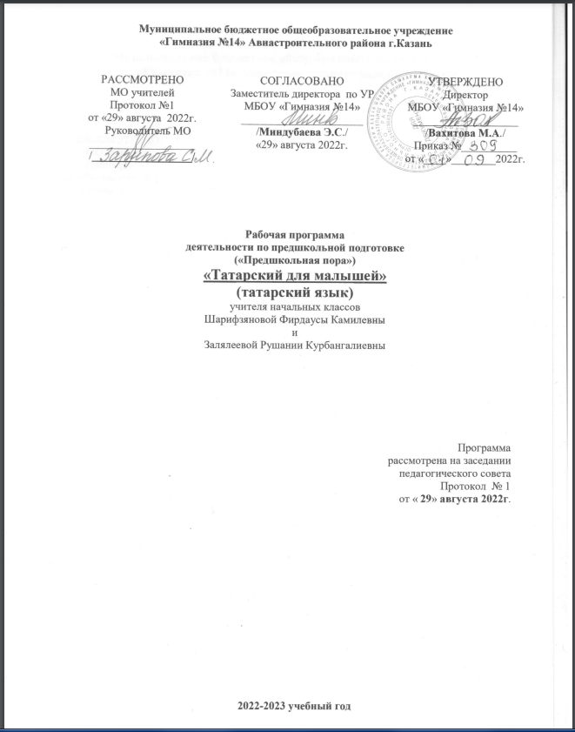
Пояснительная записка.
Основной задачей обучения татарскому языку в дошкольном возрасте является формирование и развитие первоначальных умений и навыков практического владения татарским языком в устной форме. Содержание обучения составляет в первую очередь конкретный языковой материал, которым должны овладевать дети. Это, прежде всего словарь, куда входят наиболее частотные слова татарского языка, необходимые для элементарного общения.
Программа заключается в том, что в ней используются информационно-коммуникационные технологии, аудио-, видеозаписи, учебно-методический комплект, детская художественная литература. Специально разработанные компьютерные автодидактические игры позволяют расширить детские возможности в запоминании и воспроизведении новой информации. Также игровой материал представлен в виде компьютерных презентаций. Время показа слайда неограниченно, то есть детям предоставляется возможность рассмотреть картинку сколько угодно по времени и педагог может спокойно вести беседу. В качестве поощрения за хорошую работу на занятии детям предлагается посмотреть познавательный мультфильм.
Цели и задачи данной программы:
- Эффективное обучение татарскому языку с помощью современных технологий.
- Изучение и закрепление лексики по темам.
- Активизация внимания и речевой деятельности детей на занятии
- Формирование умений использовать грамматические конструкции в монологической и диалогической речи
- Повышение заинтересованности детей на занятии и воспитание желания изучать неродной язык.
- Формирование интереса к культуре татарского народа.

Программа составлена по наиболее распространенным и знакомым для детей темам.
Программа предполагает проведение 2-х занятий в месяц
Принципы проведения занятий:
- Наглядность в обучении – осуществляется на основе восприятия наглядного материала;
- Цикличность построения занятий – занятий составляются на основе предыдущих занятий;
- Доступность – комплекс занятий составлен с учетом возрастных особенностей дошкольников;
- Развивающий и воспитательный характер обучения – направлен на развитие познавательных процессов, на расширение кругозора.
Программа составлена в соответствии с возрастными особенностями ребенка.
Средства, используемые для обучения детей татарским языком:
- Методические пособия, диагностический материал.
- Анимационные сюжеты, аудиозаписи, мультфильмы.
- Демонстрационный и раздаточный материал.
- Наглядно-дидактический материал (муляжи, макеты, игрушки)
- Интерактивные игры..
Методы и формы обучения:
- Работа с наглядностью: описательный рассказ, развивающий диалог.
- Сюжетно-ролевые игры.
- Разучивание хороводных игр.
- Подвижные игры.
- Творческие и ситуативные игры.
- Развивающие игры.
- Работа с аудиозаписями: прослушивание, совместное повторение.
- Просмотр мультфильмов, анимационных сюжетов.
- Интерактивные игры.
Предполагаемые результаты
К концу 3-го года обучения дети должны научится воспринимать на слух и понимать татарскую речь и говорить по-татарски в пределах доступной им тематики, усвоенных слов, грамматических форм, синтаксических конструкций и несложных образцов связной речи.
К концу обучения дети должны уметь:
- Здороваться, прощаться, предлагать, благодарить, извиняться, знакомиться;
- Понимать учебно-организационные формулы, с которыми обращается к нему воспитатель;
- Начать и вести игру на татарском языке;
- Наблюдать за изменениями в природе и в жизни человека в зависимости от времени года
- Понимать обращенную к ним речь, соответственно выполняя распоряжения, выбирая предмет или сюжетную картинку по описанию, оценивая то или иное явление (предмет, ситуацию) по словесному описанию.

Календарно-тематическое планирование
по родному (татарскому) языку для малышей
№ п/п | Тема урока | Количество  часов | Дата проведения
1 | «Әйдәгез, танышабыз»! «Давайте, познакомимся!» | 1 | октябрь
2 | Көз/ Осень | 1 | октябрь
3 | Татар халык авыз иҗаты. Әкиятләр “Шалкан” әкияте. Сказка ”Репа” | 1 | ноябрь
4 | Яшелчәләр. Овощи  Җиләк-җимешләр. Фрукты | 1 | ноябрь
5 | Гаилә. Семья | 1 | декабрь
6 | Һөнәрләр. Профессии | 1 | декабрь
7 | Кыш. Кышкы уеннар. | 1 | январь
8 | Кем беренче килә? Кто придет первым? | 1 | январь
9 | Без уйныйбыз. Мы играем | 1 | февраль
10 | Дуслар. Друзья. | 1 | февраль
11 | Урман дусларыбыз». Кыргый хайваннар.“Лесные друзья”. Дикие животные | 1 | март
12 | Йорт хайваннары һәм кошлары.  Домашние животные и птицы | 1 | март
13 | Яз. Весна | 1 | апрель
14 | Кибеттә. Киемнәр.  В магазине. Одежда. | 1 | апрель

Лексический минимум говорим по-татарски

Әти-папа, әни-мама, кыз-девочка, малай-мальчик, мин-я, исәнмесез-здравствуйте, сау булыгыз-досвидания, сау бул-досвидания(ед.число),
исәнме-здравствуй,
эт-собака, песи-кошка, әйе-да, юк-нет,
әби-бабушка, бабай-дедушка,
әйбәт,яхшы-хорошо, ипи-хлеб, алма-яблоко, сөт-молоко, чәй-чай, рәхмәт-спасибо, мә-на, тәмле-вкусно,вкусный кил монда-иди сюда, утыр-садись, бир-дай, аша-кушай, эч-пей,
туп-мяч, зур-большой, кечкенә-маленький, матур-красивый, курчак-кукла, куян-заяц, аю-медведь,
хәлләр ничек-как дела, уйна-играй,
пычрак-грязный, чиста-чистый, ю-мой,стирай бер-1, ике-2, өч-3, дүрт-4, биш-5.

бер-1, ике-2, өч-3, дүрт-4, биш-5.
алты-6, җиде-7, сигез-8, тугыз-9, ун-10,
Кишер-морковь, кыяр-огурец, кәбестә-капуста, нинди-какой, баллы-сладкий, ничә-сколько, суган-лук, бәрәңге-картошка,
кызыл-красный, сары-жёлтый, яшел-зелёный, зәңгәр-синий, кирәк-надо, юа-моет,стирает, нәрсә кирәк -что нужно, аш-суп, ботка-каша, кашык-ложка, тәлинкә-тарелка, чынаяк-чашка, күлмәк-платье,рубашка, чалбар-брюки, ки-одень, сал-сними, йокла-спи, бит-лицо, кул-рука, өстәл-стол, урындык-стул, карават-кровать, яратам-люблю, бар-есть.
син кем- ты кто,
хәерле көн-добрый день,
тычкан-мышка,
бу кем?-это кто?
бу нәрсә?-это что? нишли?-что делает? йоклый-спит, утыра-сидит, ашый-кушает, эчә-пьёт,
нишлисең?-что делаешь? Ашыйм-кушаю, эчәм-пью,
уйныйм-играю, утырам-сижу, барам-иду,
кая барасың?-куда идёшь?
син нишлисең? Сикерәм-прыгаю, йөгерәм-бегу,биим-танцую,җырлыйм-пою,шуам-катаюсь,
укыйм-читаю,рәсем ясыйм-рисую,
төлке-лиса,
чәк-чәк чак-чак өчпочмак-треугольник, яшь-лет, бүре-волк, керпе-ёж, тавык-курица, әтәч-петух, үрдәк-утка, чана-сани, шуа-катается, шуам,-катаюсь,бие-танцуй, бии-тнцует, биим-танцую, йөгер-беги,
ак-белый, кара-чёрный, җырла-пой, җырлыйм-пою, зур рәхмәт-большое спасибо, китап укый-читает книгу, рәсем ясыйм-рисую, укыйм-читаю, дәфтәр –тетрадь.

